К 75-летию со дня рождения

Сергея Акимовича ЩЕКИ,
доктора геолого-минералогических наук, профессора

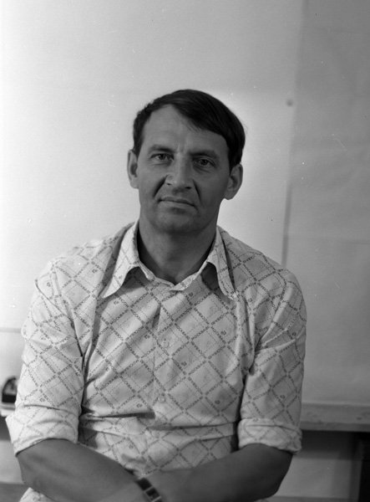

13 сентября исполнилось бы 75 лет Сергею Акимовичу Щеке – доктору геолого-минералогических наук, профессору, лауреату Премии Ленинского комсомола, автору огромного количества научных работ, первооткрывателю, коллеге, учителю и другу, а попросту человеку с большой буквы. «Бы»…Очень жаль! Ведь он был так молод душой, полон идей и планов. Человек, который находился в постоянном поиске и до последнего дня выезжавший на полевые исследования.
Вот уже почти три года как его не стало, и уже нет на третьем этаже института той кучки молодых (и не очень) людей, столпившихся у его кабинета, чтобы обсудить, посоветоваться, а то и просто поговорить. Нет, нет да и вздрогнешь, когда тебе покажется, что видишь в полумраке коридора его высокую сутулую фигуру. Жаль, что на Ученых советах мы уже никогда не услышим его резких, критичных вопросов и выступлений …
С.А.Щека родился 13 сентября 1937 в пос. Камень-Рыболов Приморского края. В 1955 г. после окончания средней школы (с отличием) он поступил в Дальневосточный политехнический институт в г. Владивостоке, который окончил в 1960 г. (с отличием) по специальности “Геология и разведка полезных ископаемых”. В его трудовой книжке значится лишь одна запись – Дальневосточный геологический институт, где он и проработал почти 50 лет в различных должностях от старшего лаборанта до заместителя директора института по науке.
Сергей Акимович известен как ведущий специалист в области петрологии и металлогении базитов и гипербазитов, а также как организатор детальных физико-химических и минералогических исследований на Дальнем Востоке. За 49 лет работы в Дальневосточном геологическом институте ДВО РАН он провел экспедиционные работы на территории от Чукотки до юга Приморья, на Становом хребте и в Северном Прибайкалье, на полуостровах Таймыр, Кольский, на Урале и Кавказе, в Китае и в западной части Тихого океана. С.А.Щека - участник экспедиции на судне “Гломар Челленджер” (1978), руководитель экспедиции на НИС “Академик Виноградов” (1984). Результаты его работ изложены в 250 публикациях, включая 2 патента и 5 монографий.
В первой монографии “Петрология и рудоносность никеленосных дунито-троктолитовых интрузий Станового хребта” (1969), отмеченной Премией Ленинского комсомола, им предложен оригинальный механизм формирования расслоенных массивов и связанного с ними медно-никелевого оруденения. В последующие годы им создана наиболее полная классификация базит-гипербазитовых комплексов зоны перехода Тихий океан – азиатский континент, в которой отражены геодинамические позиции, геохимическая и термодинамическая история и рудоносность комплексов. Одновременно в сравнительных целях С.А. Щекой изучаются базит-гипербазитовые включения в вулканитах и выдвигаются оригинальные представления об их генезисе в различных по геодинамике и составу магм зонах, получившие поддержку не только в России, но и за рубежом. В результате этих работ на Сихотэ-Алине выявлено широкое развитие вулканических ультраосновных пород меймечит-пикрит ряда, а вблизи трубок взрыва в россыпи обнаружены алмазы – карбонадо.
Благодаря участию в 61-м рейсе судна «Гломар Челленджер», когда была пробурена одна из самых глубоких (1060 м) в океане скважин (462 А) во впадине Науру, С.А. Щека смог выдвинуть вариант магматической модели океанов. Данные рейса, а также материалы по другим подводным скважинам, пробуренным в пределах обширных неактивных плит океанов, показали, что ложе Мирового океана представляет своеобразную океаническую платформу, залитую океаническими траппами, по отношению к которой современные геологически активные структуры (рифты, внутриокеанические острова) являются структурами активизации этой платформы. Мафический состав фундамента этой платформы обусловил специфические геохимические особенности океанических траппов (в сравнении с континентальными аналогами) — бедность крупноионными литофилами (Ba, Rb и др.). Это позволило считать океаны и континенты Земли по аналогии с океанами и континентами других планет земной группы (Венеры, Меркурия, Луны, Марса) изначальными структурами, сформировавшимися на раннепланетной стадии. На основании многочисленных минералогических и геохимических анализов были выведены средние геохимические и минеральные типы пород генеральных магматических комплексов океанов. В процессе исследований были систематизированы структуры зоны перехода от континента к океану (окраинные моря, островные дуги, глубоководные желоба) и показано, что специфика их магматизма связана со степенью деструкции континентальных окраин, что находит отражение в структуре земной коры этих элементов. Предложено классифицировать стадии их развития по геохимическим типам магм.
Начало самостоятельным работам ДВГИ ДВО РАН в океане было положено третьим рейсом НИС «Академик А. Виноградов» в Филиппинское море. Руководитель рейса – С.А.Щека. В процессе рейса было установлено протяжение офиолитового комплекса от желоба Яп на юге до 18 градуса с.ш., что заставило по-новому оценить природу глубоководных желобов. Были получены первые данные о геологии Центрального разлома, который на юго-востоке вскрывает океанические толеиты, а на северо-западе при пересечении с плато Бенхам затухает, утыкаясь в крупную олигоценовую щелочно-базальтовую постройку. В драгах из разлома были обнаружены признаки офиолитового комплекса (серпентин, хромит, тальк), присутствие которого и было подтверждено последующими рейсами. Во впадине Айпод был впервые в Филиппинском море драгирован полный разрез офиолитового комплекса, перекрытого молодыми (6 млн лет) ферробазальтами. По материалам этого рейса впервые в истории Дальневосточного отделения РАН была опубликована за рубежом в издательстве Terra (Tokyo) совместная японско-советская монография «Геология и геофизика Филиппинского моря (ред. С.А. Щека, С.В. Высоцкий и др.).
Примерно в это же время С.А. Щека посвятил достаточно много времени для выявления и изучения парагенезисов элементов – примесей различных минералов как индикаторов. генезиса и рудоносности минерализации с использованием математических методов. Им совместно с его учениками А.Г.Пятковым и В.В.Наумовой было показано, что парагенезисы (ассоциации) элементов примесей магнетита, включая гидротермальные магнетиты, являются чутким индикатором формационной принадлежности и металлогенической специализации магматических комплексов. В это же время С.А.Щека возглавил работу по использованию методов математической статистики для количественной оценки геохимических ассоциаций турмалина с целью выявления характера вертикальной зональности оловорудных месторождений турмалинового типа с применением ее для оценки уровня эрозионного среза оловорудных месторождений (совм. С Н.В.Гореликовой и В.В.Наумовой).
В 1990 году С.А.Щека защитил диссертацию «Базит-гипербазитовые интрузии и включения в эффузивах зоны перехода Тихий океан — Азиатский континент» на соискание ученой степени доктора геолого-минералогических наук в Московском государственном университете. Основной целью этой работы являлось установление генеральных закономерностей и специфики базит-гипербазитового магматизма границы океан-континент. К наиболее существенным результатам работы относятся:
- Разработка первой сводной классификации всех известных в зоне перехода океан-континент типов базит-гипербазитовых интрузий и включений в эффузивах, позволяющая оценить их геотектоническое положение , вещественный состав, металлогению и природу глубинного фундамента зон базит-гипербазитового магматизма.
- Выделение специфичной по минералогии, иеталлогении и термодинамическому типу габбро-кортландитовой формации.
- выявление широкого развития в зоне перехода щелочно-ультраосновных вулканитов в трубках взрыва и роли ликвации в их эволюции.
- Обнаружение и перспективная оценка ряда крупных рудопроявлений железа, титана, меди, никеля, самоцветов, нового типа платино-золотой мирализации и алмазоносных образований.
- Первая наиболее полная минералого-геохимическая характеристика базит-гипербазитовых включений, позволяющая выявить новые типы и сложные трансформации их до попадания в транспортизующую магму и установить гетерогенность включений.
- Находка ряда новых и редких минералов и разработка методики количественной оценки формационной принадлежности магнетитов и хромитов.
В последние несколько лет С.А. Щекой завершены работы по проекту “Платина России”. Составлена карта платиноносности Востока России, в зонах регенерации платиновой минерализации под влиянием гранитов обнаружено пять новых минералов платиноидов (“Платина России. Т. I, III. М. 1994–1997); “Карта платиноносности России”. СПБ. 1995). По результатам изучения обнаруженных им карбонадо выдвинута оригинальная концепция их формирования за счет перекристаллизации первичных “изотопно-тяжелых” монокристаллов.
В различные годы С.А. Щека являлся инициатором и организатором работ по международным проектам. По их результатам в 1995 г. в Токио издана итоговая монография “Geology and geophysics of the Philippine sea”, где он является соавтором и ответственным редактором.
Прикладные исследования С.А. Щеки выразились в разработке методов поисков месторождений с помощью минералов-индикаторов. С использованием этих методов им или при его участии открыто Ариаднинское месторождение ильменита в Приморье, крупные рудопроявления медно-никелевых руд на Становом хребте и Камчатке, алмазы и платина в Приморье.
Под руководством С.А. Щеки в институте создана современная лабораторная база, на основе которой развивается фактически новое направление – петрологическая минералогия.
Среди его учеников – 14 кандидатов и 5 докторов наук.
С.А.Щека – основатель геологической династии. Его сын Святослав Щека закончил геологический факультет Московского государственного университета. Он защитил диссертацию в Германии, в Университете Тюбингена, на Факультете наук о Земле и сейчас там успешно работает.
Сергей Акимович Щека был настоящим ученым - геологом, любящим и понимающим юмор. Своим ученикам он часто повторял историю, как его, совсем еще молодого человека, принимал на работу в 1959 г. в Дальневосточный геологический институт А.А.Маракушев, его учитель, впоследствии ставший академиком, выдающимся ученым – петрологом: «Молодой человек, принимаю Вас на должность старшего лаборанта с окладом 94 руб. в месяц. Что Вас ждет в будущем? Вы будете работать в институте всю Вашу жизнь на благо науки, не имея денег и наград. А когда придет Ваш день, то за Вашим гробом пойдут благодарные ученики. И это будет Вашей наградой».

В народе говорят: «Человек жив, пока его помнят». Мы помним.

Ученики, друзья, коллеги

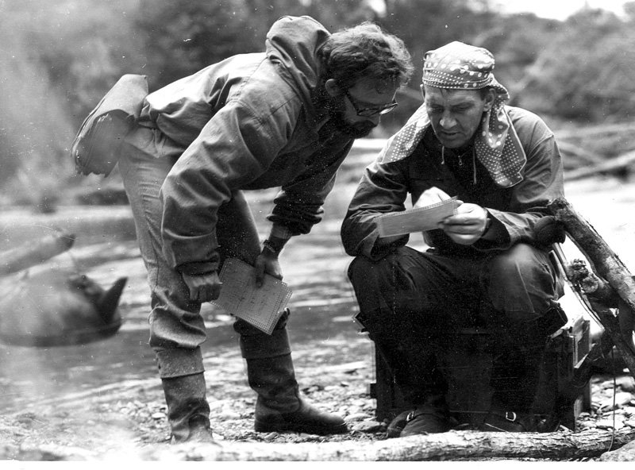

На полевых работах



С.А.Щека с молодыми заведующими лабораториями отдела физико-химических методов, который создал и долгие годы возглавлял С.А.Щека: А.В.Игнатьевым, В.В.Малаховым, А.Г,Пятковым . С ними на снимке О.В.Чудаев



Сотрудники лаборатории минералогии, которую создал и долгие годы возглавлял С.А.Щека

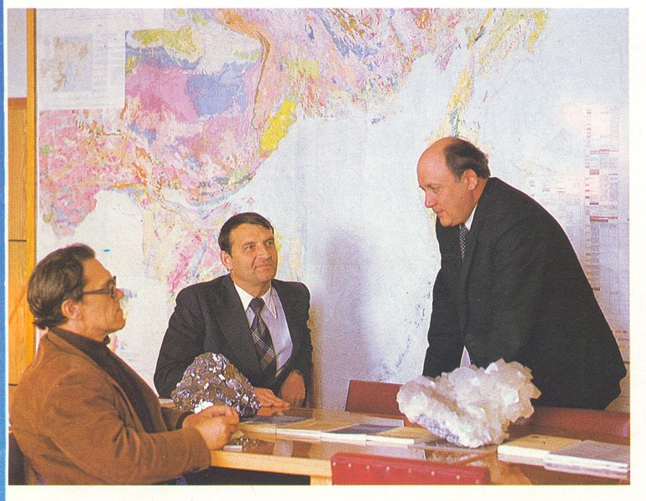

А.Н.Щеглов, член-корреспондент РАН, бывший директор ДВГИ ДВО РАН; И.Н.Говоров, проф. д.г.-м.н., зав. отделом геохимии и С.А.Щека
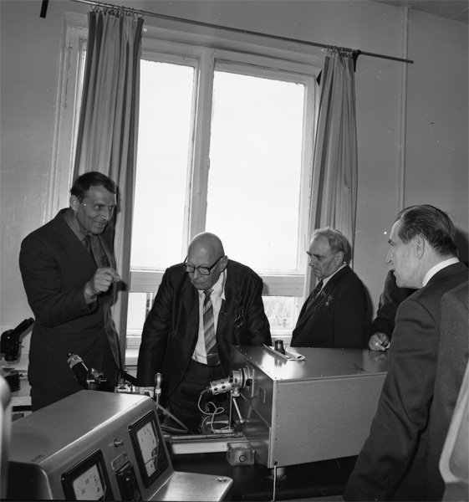

Визит в ДВГИ ДВО РАН Президента АН СССР академика А.Д.Александрова. На снимке рядом с академиком А.Д.Александровым пред. Президиума Дальневосточного науч. центра AH CCCP академик Н.А.Шило и В.П.Ломакин, первый секретарь Приморского крайкома КПСС. Пояснения дает С.А.щека
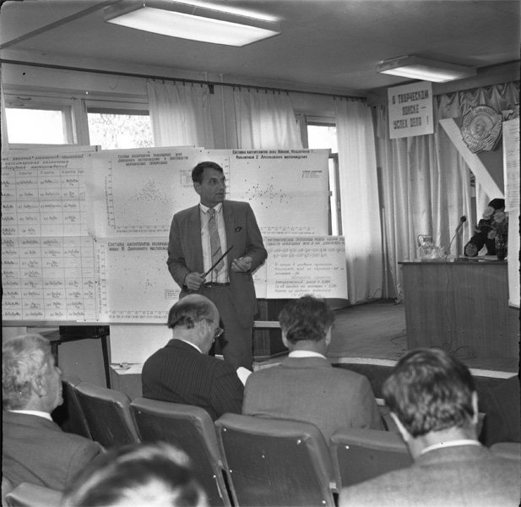

Доклад на конференции
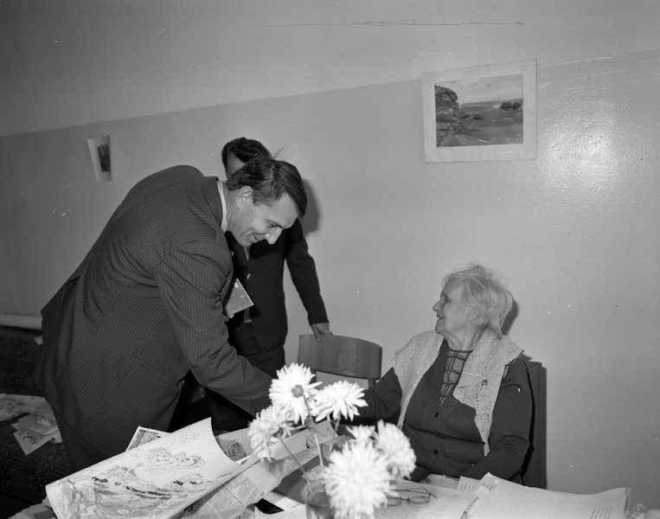

Член-корреспондент АН СССР Е.А.Раткевич, директор-организатор ДВГИ и С.А.Щека

